N° 2 / mars 2011
O TEMPORA O MORES
Le journal d'actualités antiques délicieusement anachronique
du Collège Michèle Pallet.
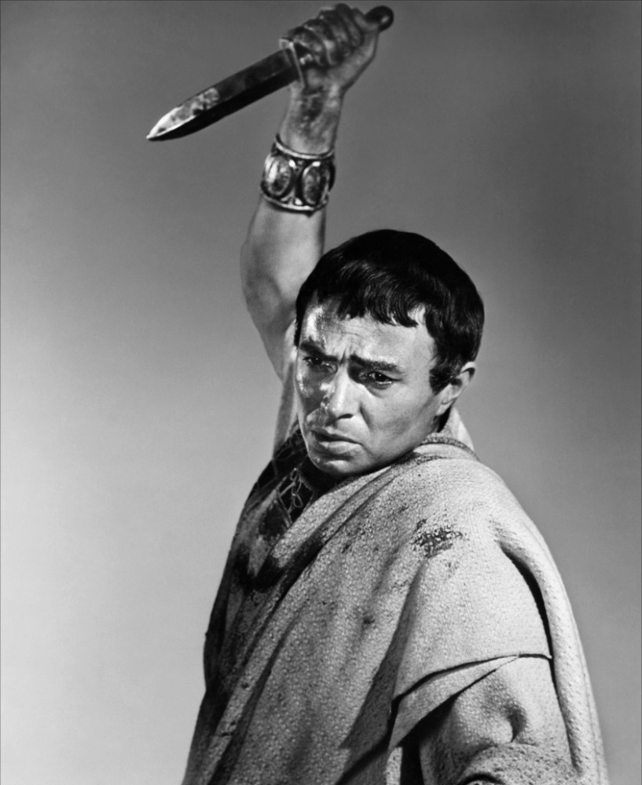
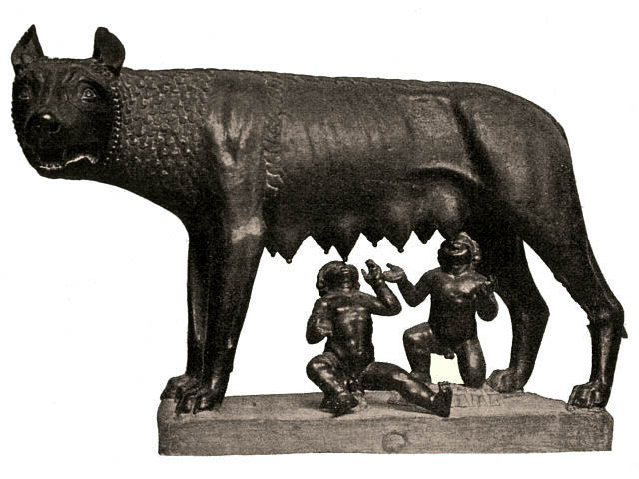
Aux Urnes, citoyens!
Lire p 6
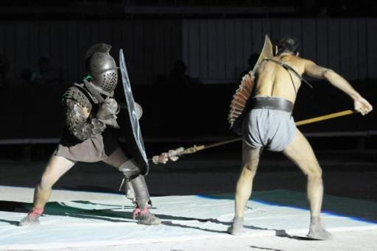

Massacres sanglants au Circus Maximus!

Lire page 9
Jules César assassiné à la Curie
Lire notre reportage page 3
Une mère
tue ses sept enfants!

Lire p 5

L'édito de C. Dorianus Amandus
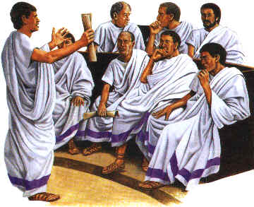
Quel avenir pour Rome?
Notre bien aimé Empereur, espoir d'un monde nouveau, Iulius Caesar est passé de vie à trépas! Ô! Peuple Romain, un sombre avenir nous attend, empli de tristesse et de troubles.

Que va-t-il de notre bel empire arriver sans cet homo novus providentiel qui avait su par sa vision ambitieuse du monde nous faire maîtres de l'univers? Tous ses soldats le pleurent. Le peuple qu'il avait su si bien comprendre le pleure. Les rues de Rome sont pleines de femmes couvertes de cendre, les cheveux décoiffés, le sein meurtri, hurlant des lamentations déchirantes.
Seuls quelques hommes se réjouissent de sa fin: ceux qui l'ont assassiné.

Mais réjouissons-nous pour César, Cives! Ne pensons plus à nous, pauvres mortels, mais à lui qui désormais a sa place parmi les dieux. Divin César, né dans Rome, tu es désormais dieu dans ta patrie.

Sans égal dans la guerre comme dans la paix, ce n'est pas plus à tes travaux guerriers achevés dans la victoire, au sage gouvernement de l'État, au cours rapide de tes conquêtes que tu dois d'avoir été changé en comète, et de briller parmi les astres: les dieux l'ont ainsi voulu.
Toi le premier, le Sénat t'a accordé l'insigne privilège de la mise au nombre des dieux, de l'apothéose, et le peuple a acclamé le Divus JULIUS.

Ton fidèle Marc-Antoine et Octave ont été nommés consuls provisoires pour rétablir l'ordre dans la cité. Cependant, on peut s'étonner de ce choix: les disputes ont été fréquentes par le passé entre les deux hommes et on peut se demander si une nouvelle guerre civile ne risque pas d'éclater du fait de cette rivalité fratricide.

« Alea Jacta est! » Comme tu le disais si bien.

O tempora O Mores

Siège social :
Collège Michèle Pallet
12 rue pierre Aumaitre
16008 Angoulême
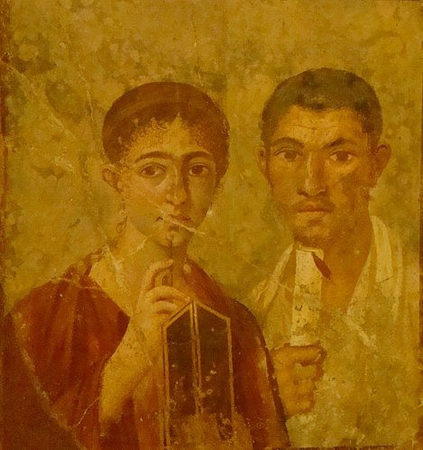
Président :
Jean-François Couchard

Directrice générale de la publication : Anne Chatelain

Directrice de la rédaction :

Nathalie Sorbets
Rédaction en chef :
Nathalie Sorbets

Assistant de la rédaction :
Michel Vettes

Rédacteurs en chef adjoints :
Pages URBS :
SPQR: Dorian Jacquet et Margaux Dupont
Scelera: Léa Russeil et Maureen Raffin

Pages IMPERIUM : Dorian Jacquet
et Camille Daas

Pages OTIUM :
theatrum: Marie-Amandine Bouju
tabernae: Wenceslas Berteau
et Matthieu Humetz
circus: Youssef Boudissa
et Mohammed Beddidi

Pages NEGOTIUM : Maureen Raffin
Pages LUDI : Aïssa Ouali
et Matthieu Vignaud

Directeur de communication :
Matthieu Humetz

Directrice de la difusion :
Camille Daas

Gestion des abonnements :
Aïssa Ouali

QUOD PRIMAS TENET

Assassinat au Sénat

Aujourd'hui, aux Ides de mars, un lâche assassinat vient d'être commis.

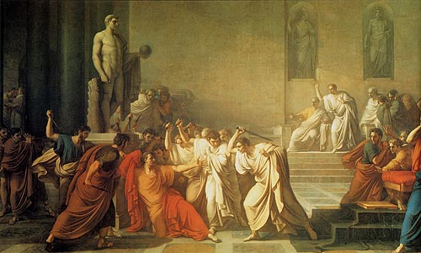
Un coup fatal a été porté au Sénat, envers la personne de notre Dictateur, le grand Caius Iulius Caesar.

Dès que notre journal a eu connaissance de cet acte odieux, un journaliste a été dépêché sur place pour interroger les principaux témoins.
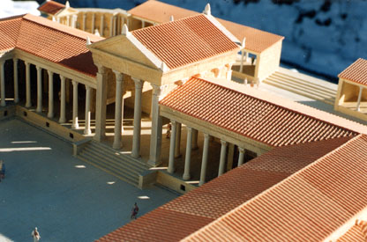
Selon des sources sûres, notre Empereur aurait été tué par 23 coups de couteaux, portés par des sénateurs qui s'étaient liés contre Caesar, et par son fils adoptif, Brutus, qu'il aurait eu à ses 16 printemps, avec sa maîtresse Servilia.

Ces traîtres à la patrie auraient tué Caesar à cause des nouvelles mesures politiques de ce dernier.

Ils lui reprocheraient d'avoir diminué le pouvoir des hommes d'état au profit du peuple, qui aurait plus de contrôle dans l'empire. Après ses décisions, tous ses tueurs sont passés à l'acte, au sénat.

Lorsque notre grand empereur se serait rendu compte que son propre fils était du complot, il aurait dit « kai su teknon » soit « Tu quoque, mi fili ».

A l'heure actuelle, nous ne savons pas s'il s'agit d'une malédiction, « Qu'il t'arrive à toi aussi la même chose » ou la phrase d'un père déçue par son fils, qu'il aimait tant.

Rome est aujourd'hui en grand deuil de son fabuleux empereur. Nous espérons que ce crime ne restera pas impuni.
« Alea jacta est », à la mémoire de Caesar.

Mais on peut déjà imaginer que Rome risque la guerre civile: il se murmure que les factions d'Octave et de Marc-Antoine se disputent déjà le pouvoir sur le cadavre encore chaud.

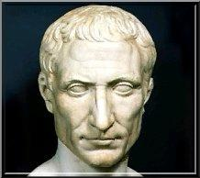

De notre envoyé spécial à La Curie romaine, Lucius Dorianus Amandus.

IMPERIUM

Crimes impies en Brittania.
L'honneur de la IX ème légion doit être vengé.

Par nos envoyés spéciaux en Britania, L. Dorianus Amandus et Camilla Lucia

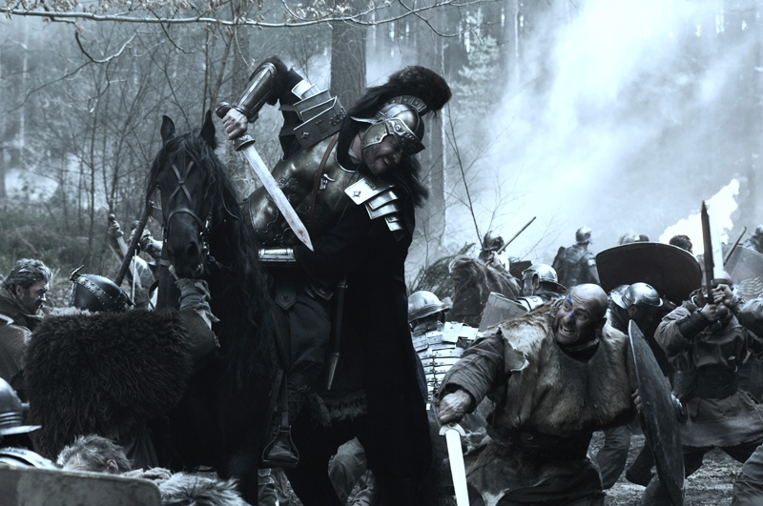

Au moment où nous vous parlons, nous n'avons toujours pas de nouvelle de la neuvième légion. Après trois siècles de bons et loyaux services cette armée, que toutes les armées barbares redoutent, a étrangement disparu lors des Ides de Juillet.


A t-elle été vaincue par les Pictes, cette tribu barbare sauvage sans règle ni loi aux visages ravagés peints de bleu? Est-ce une malédiction des dieux pour les avoir trop défiés avec leur invincibilité?

Petit rappel des faits:
Cette armée de 6000 hommes étaient en Britania pour soutenir les légions qui construisaient le mur d'Adrien, pour empêcher les Barbares du nord de nous attaquer.
La rapidité de notre légion et sa force de frappe lui a permis de passer sans problème la Valentia Seigovae mais depuis qu'ils se sont aventurés en Caledonia, nous n'avons plus aucune nouvelle d'eux à partir de leur campement près du sanctuaire de l'Aigle.

Deux de nos meilleurs enquêteurs sont partis sur place pour essayer de comprendre ce qui s'est passé.

D'après nos reporters, des témoignages disent avoir aperçu dans un village picte un mystérieux aigle en or et un taureau-ce qui rappelle étrangement les insignes de la neuvième légion. Par ailleurs des corps en décomposition avec des visages pris de peur ont été retrouvés près du sanctuaire. Il semblerait qu'il s'agisse de soldats romains: nous avons trouvé une centaine de cimiers, cuirasses, javelots, glaives et boucliers semblables à ceux de nos légions.
Cela nous rend très pessimiste sur les chances de retrouver la légion perdue.

IMPERIUM

A Corinthe , une mère tue ses 7 enfants en les égorgeant !

Par nos envoyées spéciales Lea Laetitia et Maria Helena


La nuit étoilée corinthienne a été troublée par un meurtre sanglant et monstrueux, commis par une mère de famille issue de la famille royale de Colchide, désespérée d'avoir été trahie par son mari pour qui elle avait sacrifié son honneur et sa famille.

La meurtrière infanticide, Médée, était la fille du roi Eétès, roi de Colchide et la nièce de Circée, la magicienne célèbre pour avoir transformé les compagnons d'Ulysse en porcs.

Bien connue des services de police, cette dernière était soupçonnée d'avoir déjà assassiné la fille du roi de Corinthe, Créüse pour laquelle son mari, Jason, l'avait répudiée, en lui offrant une tunique qui l'aurait brûlée vive.

Mais de là à imaginer qu'elle tue sa propre chair!
Ce fut un choc pour la population qui dormait paisiblement à l'heure où la furor envoyée par les dieux a envahi cette épouse et mère en perdition.

Médée au temps de sa splendeur

Un témoin, réveillé en pleine nuit par des cris nous raconte : « Mane, entendant des cris affolants, je suis sorti voir ce qui se passait : j'ai vu des litres de sang couler sous les pas de la porte; à ce même moment , j'ai aperçu une femme sortir en courant un gladius à la main. Très inquiet, je décidais de rentrer dans la maison qu'elle venait de quitter. Une fois à l'intérieur , j'aperçus sept enfants en train d'agoniser. Complètement choqué par ce que j'avais vu, j'ai appelé à l'aide... »

Les vigiles urbani alertés sont arrivés de suite. Ils ont tout fait pour sauver ces enfants mais ils étaient dans un état tellement critique qu'ils décédèrent dans leurs bras.

Médée ayant été aperçue par des témoins près du temple, les forces de l'ordre ont essayé de l'arrêter, mais elle s'est enfuie sur des dragons ailés en direction d'Athènes.

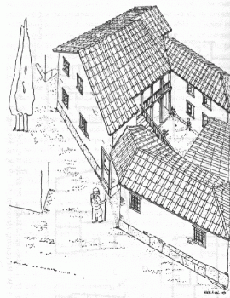
Lieu du crime reconstitué

Jason, contacté par nos envoyées, anéanti par la nouvelle, n'a pas voulu s'exprimer à ce sujet.

URBS
________________________________________________

FORUM
________________________

A vos tablettes!
Les élections vont bientôt avoir lieu
aux comices tributes!


Tout naturellement, après l'élection des préfets, le peuple va être amené à élire questeurs et édiles aux comices tributes.
Nous te rappelons la procédure à suivre, ô citoyen, pour profiter de tes droits civiques le jour J.
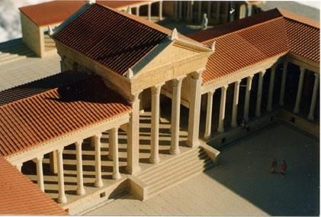
Le jour précis des élections a été fixé par les augures, selon l'observation des signes divins au sixième jour avant les Calendes d'Avril.

Nous te rappelons que les citoyens doivent inscrire le nom du candidat de leur choix et le déposer dans l'urne installée au Champ de Mars le jour du vote.
N'oublie donc pas ce jour-là, la fève qui te permettra d'exprimer ton opinion et orienter ainsi le destin du Peuple Romain par ta voix.
Si le vote n'est pas terminé avant la fin de la journée toute la procédure sera annulée.
C'est pourquoi, il est conseillé à tout citoyen de voter le plus tôt possible, avant même de commencer tout negotium qui pourrait faire oublier ce jour d'élection.
Les futurs candidats se sont présentés vingt sept jours avant l'élection, conformément à la loi.
Parmi tous les candidats, deux candidats semblent sérieux et ont des chances d'obtenir tous les suffrages: Aulus Massimus Strabo et Remus Breisus Victor.
Le sénateur Aulus Massimus Strabo est le favori à sa propre réélection, mais le Général Remus Breisus Victor après sa victoire sur les Germains a maintenant toutes ses chances d'emporter les suffrages.
Pour attirer ses électeurs, le sénateur vient de dépenser une vraie fortune dans les Jeux du cirque qu'il vient d'organiser. C'est un signe qu'il craint la candidature de ce glorieux général.
De notre envoyée spéciale
Margarita Cara

OTIUM

TABERNAE
Les bons plans de M. Livius Brutus et C. Julius Maximus

Vos serviteurs, Livius Brutus et Julius Maximus ont sacrifié leur foie et leur estomac pour tester pour vous les meilleures tabernae d'une province romaine réputée pour sa gastronomie gauloise: Mediolanum Santonum.
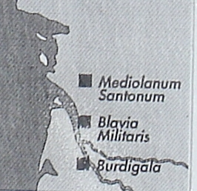
Taberna Lutetia****:
L'accueil de Magdalena et Vencelaus a été plus que chaleureux. Accueillis dans une taverne familiale confortable à la décoration d'inspiration mythologique, nous avons mangé un jentaculum très copieux. Le pain frotté à l'ail était d'un blé d'excellente qualité. Le fromage de chèvre, les olives et les fruits nous ont été servis à volonté.
C'est une adresse d'un excellent rapport qualité/prix que nous te recommandons.
Jentaculum: 2 sesterces.
Ouverture: mane ad meridiem
Via Augusta. Après la fontaine de Jupiter. Mediolanum

Taberna Iculisma***
L'accueil de Mattheus et de Christina a été plus que chaleureux, nous pourrions même dire que ce fut un accueil parfait. Nous avons été reçu dans une des meilleures tavernes de la région. Leur vin miellé est d'une excellente qualité. Nous y avons mangé le chevreau plus tendre du troupeau,des asperges de montagne que la femme de l'aubergiste a cueillies de ses propres mains. Il y avait de gros oeufs, encore tout chauds,juste sortis du nid, où les poules les ont pondus; il y avait aussi des raisins qui avait été conservés une partie de l’année; ils avaient cueilli des poires de Signia et de Syrie.
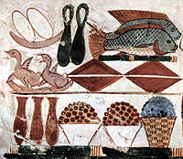
Ce repas fort simple a ravi nos estomacs habitués au luxe des villes et ces produits fermiers valent vraiment le détour.
Prandium: 5 sersterces.
Ouverture: Meredie de meridie
Via Appia Antica. Derrière le temple, près du fleuve. Iculisma

Taberna Suprema*
Quand les deux chefs nous présentèrent leur menu, nous voulions tout goûter, alléchés par les noms des plats. Pensez plutôt! Huîtres épineuses, mauviettes, tulipes de mer en gustatio. Orties de mer, bec-figues rôtis, pâtés de poulet, en prima cena. En altera cena venaient ensuite tétines de truies, hure de sanglier, et poitrine et cols de canards rôtis sans oublier les rôtis de lièvre et poulet de Phrygie. Le festin devait s'achever par des mensae segundae classiques: Gâteau de Vice et Crème de Farine.
Malheureusement, la cuisine n'était pas à la hauteur de la prétention du menu. Les produits manquent de fraîcheur et le coquus de savoir-faire.
Seuls les pâtés de poulet étaient corrects.
C'est une adresse à éviter à tout prix!
Cena: 25 sesterces.
Ouverture: tarde
Via Fabia. Derrière la basilique du forum. Iculisma

